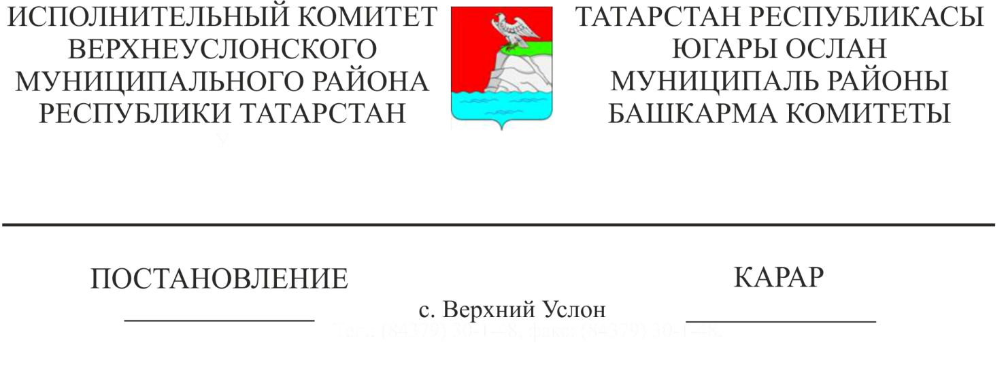
18.10.2018 1222
Татарстан Республикасы Югары Ослан муниципаль районының капиталь ремонтлау төгәлләнгән күпфатирлы торак йортларны файдалануга кабул итү буенча комиссияне раслау турында
«Торак-коммуналь хуҗалыкны үзгәртеп коруга ярдәм итү фонды турында» 2007нче ел, 21нче июль, 185-ФЗ номерлы Федераль законны үтәү йөзеннән, Югары Ослан муниципаль районында 2018нче елда күп фатирлы йортларның гомуми милкен капиталь ремонтлау программасын тормышка ашыру һәм күпфатирлы йортларны капиталь ремонтлауның вакытында һәм сыйфатлы үтәлешен контрольдә тоту максатыннан Югары Ослан муниципаль районы Башкарма комитеты КАРАР БИРӘ:
1. Татарстан Республикасы Югары Ослан муниципаль районының капиталь ремонтлау төгәлләнгән күпфатирлы торак йортларны файдалануга кабул итү буенча комиссия төзергә һәм аның составын 1 нче кушымта нигезендә расларга.
2. Әлеге карарның үтәлешен контрольдә тотуны Югары Ослан муниципаль районының төзелеш, торак-коммуналь хуҗалыгы, элемтә һәм энергетика буенча Башкарма комитет җитәкчесе урынбасары Р. Г. Монасиповка йөкләргә.

Башкарма комитет
Җитәкчесе Л.С. Хакимзянов

Әзерләде һәм бастырды:
Макарова А.И.
3 экз.

Югары Ослан муниципаль районы
Башкарма комитетының
18.10.2018нче ел № 1222 карарына
1 нче кушымта
Татарстан Республикасы Югары Ослан муниципаль районының капиталь ремонтлау төгәлләнгән күпфатирлы торак йортларны файдалануга кабул итү буенча комиссия
СОСТАВЫ

Комиссия рәисе:
Хакимзянов Ленар Саетзянович | Татарстан Республикасы Югары Ослан муниципаль районы Башкарма комитеты җитәкчесе;
Комиссия әгъзалары:
Мунасипов Рашид Галибович | Башкарма комитет җитәкчесенең төзелеш, торак-коммуналь хуҗалык, элемтә һәм энергетика буенча урынбасары;
Айзатуллин Марат Мансурович | НО «Татарстан Республикасы торак-коммуналь хуҗалык фонды» генераль директоры (килешү буенча).
Арефьева Елена Николаевна | ТР Дәүләт торак инспекциясенең үзәк инспекторлык бүлеге башлыгы (килешү буенча).
Марченко Лариса Анатольевна | «Торак-коммуналь хуҗалык һәм тышкы төзекләндерү эчтәлеге буенча шәһәр программаларын гамәлгә ашыруны техник күзәтү хезмәте " Казан шәһәре муниципаль унитар предприятиесе директоры урынбасары (килешү буенча).
Фахрутдинов Надир Айнетдинович | ООО «Казанстройконсорциум» директоры (килешү буенча).
Галлямов Айрат Азатович | Татарстан Республикасы төзелеш, архитектура һәм торак-коммуналь хуҗалык Министрлыгының торак-коммуналь хуҗалык программаларын эксплуатацияләү һәм тормышка ашыру идарәсе башлыгы (килешү буенча).
Батыров Рифат Рашитович | ООО «Риф»директоры (килешү буенча).
Михайлова Зоя Петровна | Югары Ослан авылы, Көнбатыш микрорайон урамы, 2 нче күпфатирлы йорт буенча биналарның милекчеләренең вәкаләтле вәкиле (килешү буенча).
Пряшенков Владимир Михайлович | Югары Ослан авылы, Көнбатыш микрорайон урамы, 3 нче күпфатирлы йорт буенча биналарның милекчеләренең вәкаләтле вәкиле (килешү буенча).)

Башкарма комитет
эшләре белән идарә итүче А.К. Мингазова

